ОТВЕТСТВЕННОСТЬ ЗА ЖЕСТОКОЕ ОБРАЩЕНИЕ
С ДЕТЬМИ

АДМИНИСТРАТИВНАЯ ОТВЕТСТВЕННОСТЬ

Кодексом РФ об административных правонарушениях предусмотрена ответственность за не исполнение обязанностей по содержанию, воспитанию, обучению, защите прав и интересов несовершеннолетних – в виде предупреждения или наложения административного штрафа в размере от ста до пятисот рублей (ст. 5.35 КоАП РФ).
УГОЛОВНАЯ ОТВЕТСТВЕННОСТЬ

Российское уголовное законодательство предусматривает ответственность за все виды физического и сексуального насилия над детьми, а так же по ряду статей – за психологическое насилие и за пренебрежение основными потребностями детей, отсутствие заботы о них.
ГРАЖДАНСКО-ПРАВОВАЯ ОТВЕТСТВЕННОСТЬ

Жестокое обращение с ребенком может послужить основанием для привлечения родителей (лиц, их заменяющих) к ответственности в соответствии с семейным законодательством.


Куда обратиться за помощью, если произошло насилие над ребенком

Если ВАМ стали известны факты жестокого обращения с детьми, не оставайтесь равнодушными, сообщите об этом:

Полиция- 02, звонок с мобильного 102
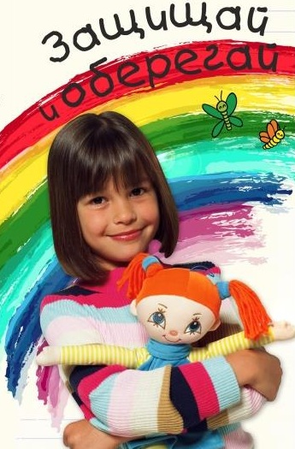
Дежурная часть - 8(34268)2-12-02

Отдел по Частинскому району Министерства территориального управления № 1 Министерства социального развития Пермского края:
617170, Пермский край, с. Частые, ул. Ленина, д. 44, тел. 8(34268)2-13-17
Писарева Татьяна Анатольевна, ведущий специалист отдела опеки и попечительства

Комиссия по делам несовершеннолетних и защите их прав Частинского муниципального района:
617170, Пермский край с. Частые, ул. Ленина, 40, тел. 8(34268)2-23-71
Шабурова Анна Сергеевна, главный специалист по делам несовершеннолетних
Юдина Ольга Владимировна, главный специалист по делам несовершеннолетних

Единый телефон доверия (для детей, подростков и их родителей)
8-800-2000-122
(звонок по России БЕСПЛАТНЫЙ)

Комиссия по делам несовершеннолетних и защите их прав
Частинского муниципального района

КАК ПРЕДУПРЕДИТЬ ЖЕСТОКОЕ ОБРАЩЕНИЕ С РЕБЕНКОМ

с. Частые 2018
ТИПЫ ЖЕСТОКОГО ОБРАЩЕНИЯ С ДЕТЬМИ

ФИЗИЧЕСКОЕ НАСИЛИЕ

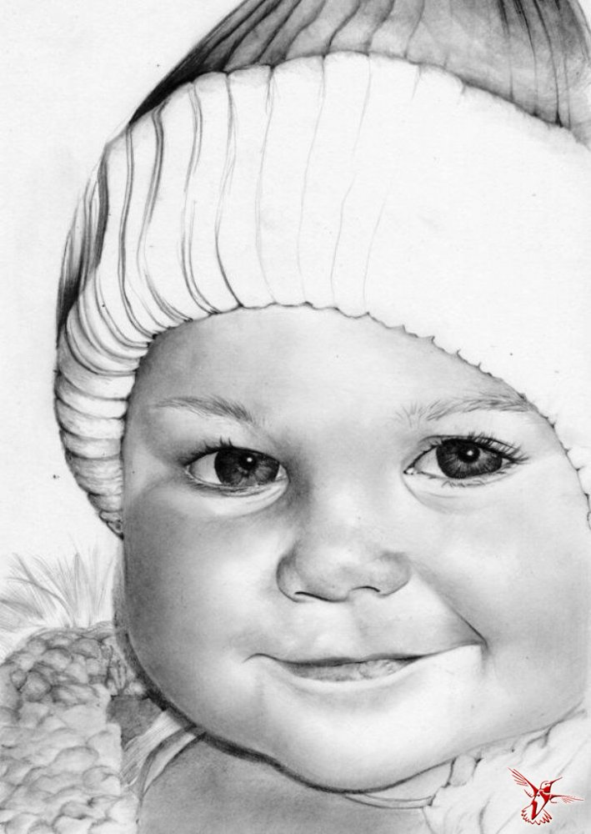
Нанесение ребенку физических травм и различных телесных повреждений, которые причиняют ущерб здоровью ребенка, нарушают его развитие и лишают жизни. Это избиения, истязания, пощечины.

ЭМОЦИОНАЛЬНОЕ НАСИЛИЕ

Высказывания или действия, которые заставляют ребенка думать, что он не желанный и никчемный. Взрослые кричать, угрожать, игнорировать ребенка.

СЕКСУАЛЬНОЕ НАСИЛИЕ

Любые сексуальные контакты между взрослым и ребенком или старшим ребенком и младшим, а так же демонстрация ребенку порноснимков.

ПРЕНЕБРЕЖЕНИЕ РЕБЁНКОМ

Оставление ребенка без присмотра, отсутствия должного обеспечения основных потребностей ребенка в пище, одежде, жилье, воспитании, образовании, медпомощи.

ОСОБЕННОСТИ ПСИХИЧЕСКОГО СОСТОЯНИЯ И ПОВЕДЕНИЯ РЕБЕНКА, ПОЗВОЛЯЮЩИЕ ЗАПОДОЗРИТЬ
ЖЕСТОКОЕ ОБРАЩЕНИЕ

Возраст 1,5-3 года
- боязнь взрослых
- плаксивость
- реакция испуга на плач других детей
- крайности в поведении – от чрезмерной агрессивности до безучастия

Возраст 3 года – 6 лет
- беспокойство, нарушения сна
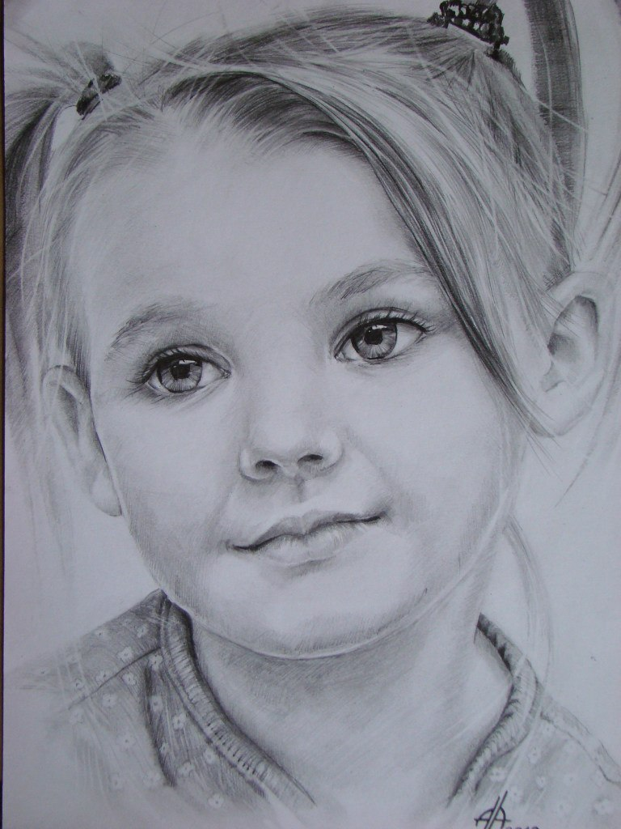
- болезненное отношение к замечаниям
- чрезмерная уступчивость
- псевдовзрослое поведение (внешне копирует поведение взрослых)
- воровство
- жесткость по отношению
животным

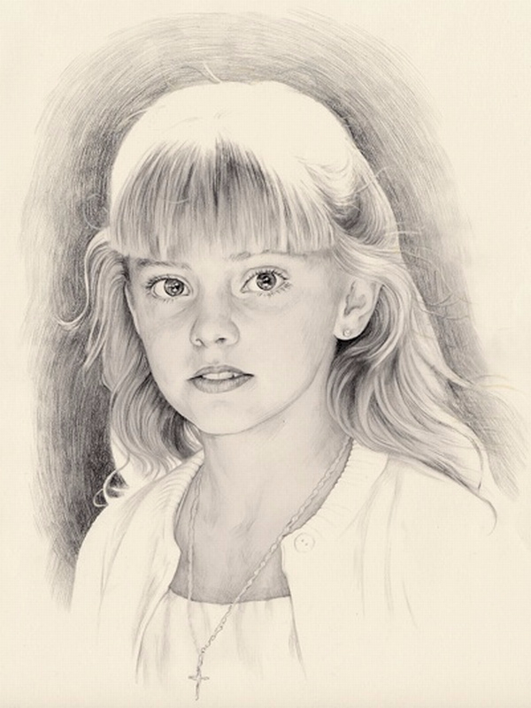
Младший школьный возраст
- стремление скрыть причину травм
- одиночество, отсутствие друзей
- боязнь идти домой после школы
- утомленный вид
- отставание в физическом развитии

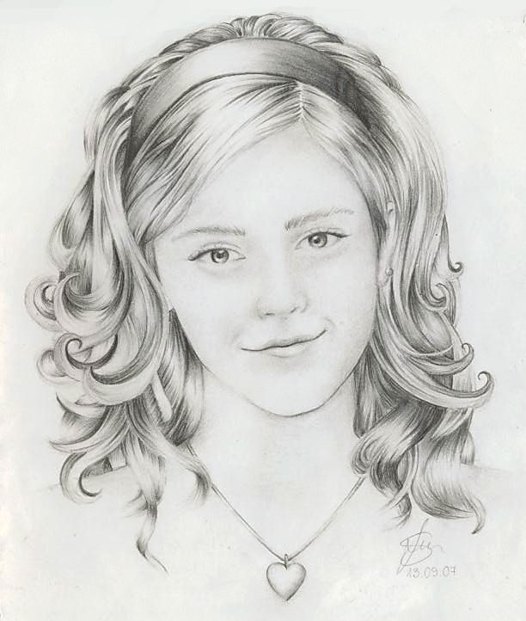
Подростковый возраст
- побеги из дома
- суицидальные попытки
- употребление алкоголя, наркотиков
- разговоры о желании бросить школу
КАК ПРЕДОТВРАТИТЬ ЖЕСТОКОЕ ОБРАЩЕНИЕ С РЕБЕНКОМ
(советы для родителей)

Внимательно слушайте ребенка, дайте ему понять, что с Вами можно обсуждать любые проблемы, познакомьтесь с друзьями ребенка и их семьями

Проверяйте всех взрослых, окружающих ребенка: нянек, воспитателей, убедитесь в их профессионализме и квалификации.

Объясните ребенку разницу между допустимыми и недопустимыми видами прикосновений.

КАК ПРЕДОТВРАТИТЬ ЖЕСТОКОЕ ОБРАЩЕНИЕ С РЕБЕНКОМ
(советы для специалистов)
Постараться поговорить с самим ребенком, внимательно выслушать его. Верьте ребенку, если он Вам открылся, и окажите ему поддержку. Будьте внимательны к ребенку, постарайтесь выяснить причины его эмоциональных и поведенческих особенностей.
В обязательном порядке поговорить с родителями или лицами, их замещающих, сообщить директору школы/ заведующему детским садом.
Обратиться в комиссию по делам несовершеннолетних и защите их прав.
Обратиться в отдел опеки и попечительства.

